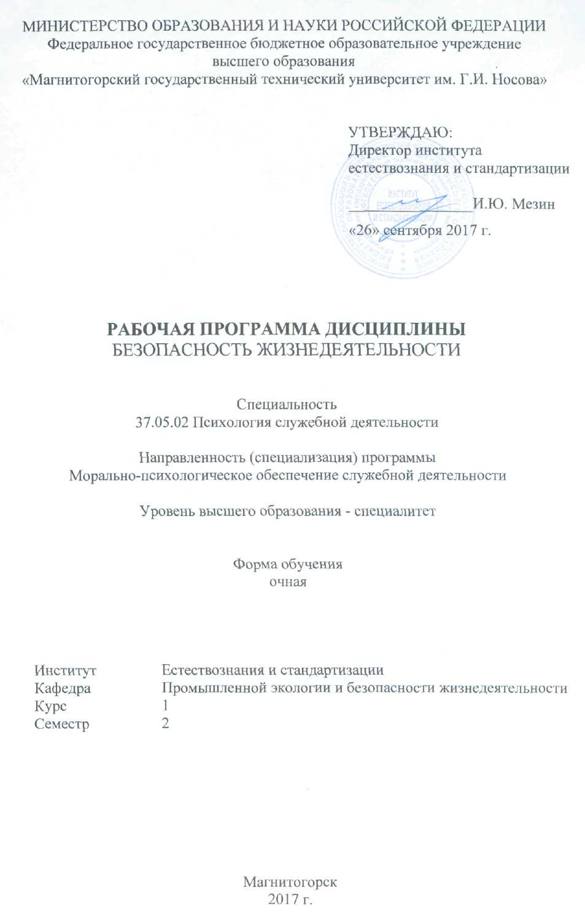

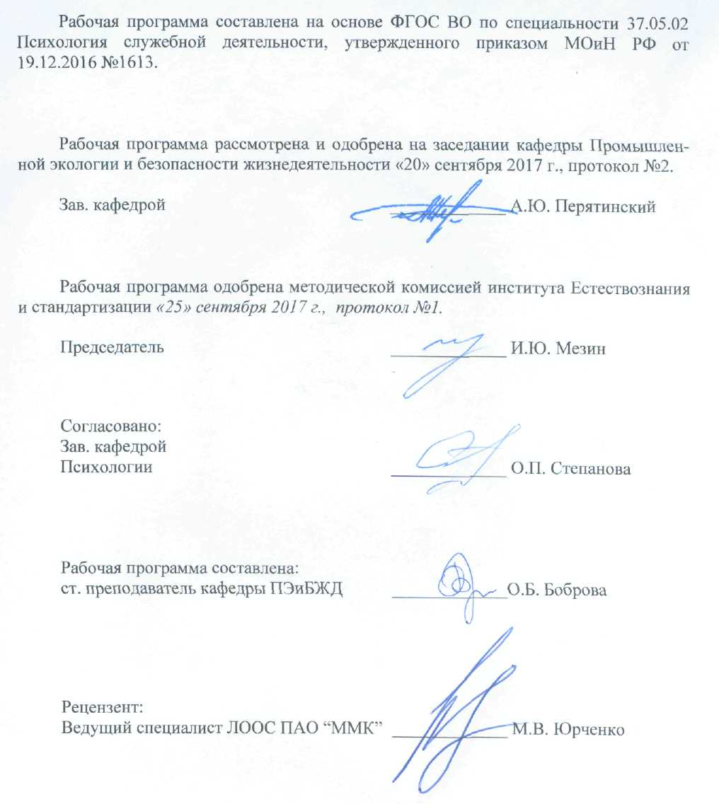

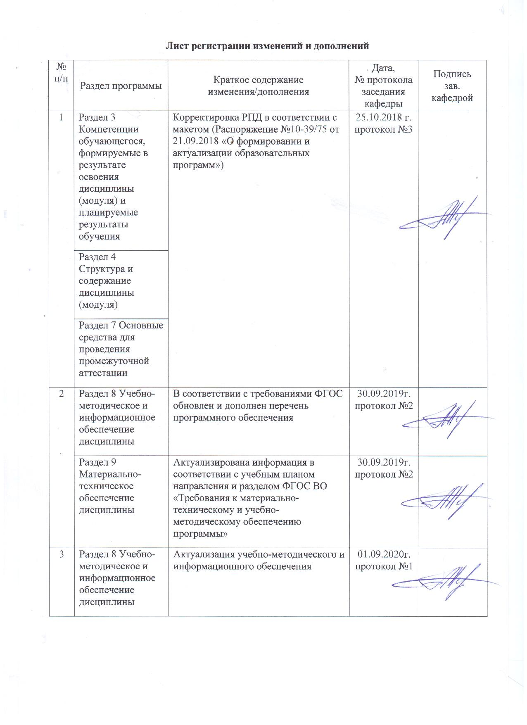

1. Цели освоения дисциплины (модуля)

Целями освоения дисциплины (модуля) «Безопасность жизнедеятельности» являются:

* формирование навыков в области взаимодействия с сотрудниками правоохранитель­ных органов, военными специалистами по вопросам организации психологического обеспе­чения оперативно-служебной деятельности, в том числе в условиях террористических актов, массовых беспорядков, чрезвычайных ситуаций, стихийных бедствий, катастроф и боевой деятельности;
* формирования навыков в области психологическое обеспечение служебной деятель­ности личного состава в экстремальных условиях
* формирование навыков и способностей проявлять психологическую устойчивость в сложных и экстремальных условиях, применяя методы эмоциональной и когнитивной регу­ляции для оптимизации собственной деятельности и психологического состояния

1. Место дисциплины (модуля) в структуре образовательной программы

подготовки бакалавра

Дисциплина Б1.Б.04 «Безопасность жизнедеятельности» входит в базовую часть блока 1 образовательной программы.

Для изучения дисциплины необходимы знания (умения, владения), сформированные в результате изучения предмета среднего общего звена «Основы безопасности жизни», дисци­плины Б1.Б.10 «Общая психология».

Знания (умения, владения), полученные при изучении данной дисциплины будут необ­ходимы при изучении дисциплин Б1.Б.34 «Психология труда», Б1.Б.42 «Психология экстре­мальных ситуаций», Б1.В.02 «Психология безопасности», подготовке к итоговой государст­венной аттестации.

1. Компетенции обучающегося, формируемые в результате освоения

дисциплины и планируемые результаты обучения

В результате освоения дисциплины «Безопасность жизнедеятельности» обучающийся должен обладать следующими компетенциями:

|  |  |
| --- | --- |
| Структурный  элемент  компетенции | Планируемые результаты обучения |
| ПК-16 - способностью эффективно взаимодействовать с сотрудниками правоохра­нительных органов, военными специалистами по вопросам организации психоло­гического обеспечения оперативно-служебной деятельности, в том числе в условиях террористических актов, массовых беспорядков, чрезвычайных ситуаций, стихий­ных бедствий, катастроф и боевой деятельности | |
| Знать: | - основные принципы и методы эффективного взаимодействия с сотрудниками правоохранительных органов, военными специали­стами по вопросам организации психологического обеспечения оперативно-служебной деятельности, в том числе в условиях тер­рористических актов, массовых беспорядков, чрезвычайных ситуа­ций, стихийных бедствий, катастроф и боевой деятельности |
| Уметь: | - применять методы эффективно взаимодействовать с сотрудника­ми правоохранительных органов, военными специалистами по во­просам организации психологического обеспечения оперативно­служебной деятельности, в том числе в условиях террористических актов, массовых беспорядков, чрезвычайных ситуаций, стихийных бедствий, катастроф и боевой деятельности. |
| Владеть: | - навыками применения методов эффективно взаимодействовать с сотрудниками правоохранительных органов, военными специали- |

|  |  |
| --- | --- |
|  | стами по вопросам организации психологического обеспечения оперативно-служебной деятельности, в том числе в условиях тер­рористических актов, массовых беспорядков, чрезвычайных ситуа­ций, стихийных бедствий, катастроф и боевой деятельности |
| ПК -1 - способностью осуществлять психологическое обеспечение служебной дея­тельности личного состава в экстремальных условиях | |
| Знать: | - задачи, этапы и методы психологического обеспечения служебной деятельности личного состава в экстремальных условиях; |
| Уметь: | - применять методы психологического обеспечения служебной дея­тельности личного состава в экстремальных ситуациях |
| Владеть: | - способностями и навыками осуществления психологического обеспечения служебной деятельности личного состава в экстре­мальных условиях. |
| ОК-6 - способностью проявлять психологическую устойчивость в сложных и экс­тремальных условиях, применять методы эмоциональной и когнитивной регуляции для оптимизации собственной деятельности и психологического состояния | |
| Знать: | * основные механизмы формирования психологической устойчиво­сти к психотравмирующим факторам трудных жизненных ситуаций * основные методы эмоциональной и когнитивной регуляции для оптимизации собственной деятельности и психологического со­стояния |
| Уметь: | * применять основные механизмы формирования психологической устойчивости к психотравмирующим факторам трудных жизнен­ных ситуаций * применять основные методы эмоциональной и когнитивной регу­ляции для оптимизации собственной деятельности и психологиче­ского состояния |
| Владеть: | * навыками применения основных механизмов формирования пси­хологической устойчивости к психотравмирующим факторам трудных жизненных ситуаций * навыками применения основных методов эмоциональной и когни­тивной регуляции для оптимизации собственной деятельности и психологического состояния- |

1. Структура и содержание дисциплины для очной формы обучения

Общая трудоемкость дисциплины составляет 4 единицы 144 акад. часов, в том числе:

* контактная работа 55 акад. час:
* аудиторная 51 акад. часов;
* внеаудиторная 4,0 акад. часа;
* самостоятельная работа 53,3акад. часа
* подготовка к экзамену 35,7 акад. часа

|  |  |  |  |  |  |  |  |  |
| --- | --- | --- | --- | --- | --- | --- | --- | --- |
|  | Семестр | Аудиторная контактная работа (в акад. часах) | | | Самостоятельная работа (в акад. часах) |  | Формы текущего кон­троля успеваемости и промежуточной атте­стации | Код и структурный элемент компетенции |
| Раздел / тема Дисциплины | Лекции | Лаборат.  Занятия | Практич.  Занятия | Вид самостоятельной рабо­ты |
| 1. Защита населения и тер­риторий в чрезвычайных ситуациях |  |  |  |  |  |  |  |  |
| 1.1. Чрезвычайные ситуа­ции природного, техноген­ного характера, защита от них основные принципы и методы эффективного взаимодействия с сотруд­никами правоохранитель­ных органов, военными специалистами по вопро­сам организации психоло­гического обеспечения оперативно-служебной деятельности в условиях | 2 | 4 | 2 |  | 5 | Подготовка к лабораторно­му занятию.  Самостоятельное изучение учебной и научной литера­туры. | Лабораторное занятие «Изучение первичных средств тушения по­жаров» | ПК-16 зув ПК-1 зув ОК- 6 зув |

|  |  |  |  |  |  |  |  |  |  |
| --- | --- | --- | --- | --- | --- | --- | --- | --- | --- |
| стихийных бедствий |  |  |  |  |  |  |  |  |  |
| 1.2. Чрезвычайные ситуа­ции военного характера, защита от них основные принципы и методы эф­фективного взаимодейст­вия с сотрудниками право­охранительных органов, военными специалистами по вопросам организации психологического обеспе­чения оперативно­служебной деятельности в условиях боевой деятель­ности | 2 | 2 | 4 |  | 6 | Подготовка к лабораторно­му занятию.  Самостоятельное изучение учебной и научной литера­туры. | Лабораторное занятие «Защита населения в ЧС» | ПК-16 зув ПК-1 зув ОК-6 зув |
| Итого по разделу | 2 | 6 | 6 |  | 11 |  |  |  |
| 2.Психологическое обес­печение служебной дея­тельности в условиях чрез­вычайных си |  |  |  |  |  |  |  |  |
| 2.1. Механизмы формиро­вания психологической ус­тойчивости к психотрав­мирующим факторам в ус­ловиях чрезвычайной си­туации | 2 | 4 | 2 |  | 6,3 | Подготовка к лабораторно­му занятию  Самостоятельное изучение учебной и научной литера­туры. | Лабораторная работа: «Анализ индивиду­ального опыта пере­живания и преодоле­ния  кризисных ситуаций» | ПК-16 зув ПК-1 зув ОК-6 зув |  |
| 2. 2.Методы эмоциональ­ной и когнитивной регуля­ции для оптимизации соб­ственной деятельности и психологического со- | 2 | 4 |  |  | 7 | Самостоятельное изучение учебной и научной литера­туры. | Устный опрос (собеседование) | ПК-16 зув ПК-1 зув |  |

|  |  |  |  |  |  |  |  |  |
| --- | --- | --- | --- | --- | --- | --- | --- | --- |
| стояния в условиях чрез­вычайной ситуации |  |  |  |  |  |  |  |  |
| 2.3. Методы психологиче­ского обеспечения слу­жебной деятельности лич­ного состава в экстремаль­ных условиях. | 2 | 4 |  |  | 7 | Самостоятельное изучение учебной и научной литера­туры. | Устный опрос (собеседование) | ПК-16 зув ПК-1 зув ОК-6 зув |
| 2.4. Разработка рекоменда­ций по развитию личност­ных качеств, повышающих психологическую устойчи­вость к трудным жизнен­ным ситуациям | 2 | 4 |  |  | 6 | Самостоятельное изучение учебной и научной литера­туры. |  | ПК-16 зув ПК-1 зув ОК-6 зув |
| 2.4 Методы реабилитации лиц, получивших психиче­ские травмы | 2 | 4 | 4 |  | 7 | Подготовка к лабораторно­му занятию.  Самостоятельное изучение учебной и научной литера­туры. | Лабортаорная работа: «Подбор программы помощи сотрудников, побывавших в экс­тремальных условиях, поддержки военно­служащих  ,переживших психо­логическую травму. | ПК-16 зув ПК-1 зув ОК-6 зув |
| 1.4. Современные основ­ные методы эмоциональ­ной и когнитивной регуля­ции для оптимизации соб­ственной деятельности и психологического состоя­ния | 2 | 4 |  |  | 5 | Самостоятельное изучение учебной и научной литера­туры. | Устный опрос (собеседование) | ПК-16 зув ПК-1 зув ОК-6 зув |

|  |  |  |  |  |  |  |  |  |
| --- | --- | --- | --- | --- | --- | --- | --- | --- |
| Итого по разделу | 2 | 24 | 6 |  | 38,3 |  |  |  |
| 3.Первая помощь в усло­виях чрезвычайной ситуа­ции. Основы первичной сортировки и эвакуации пострадавших. |  |  |  |  |  |  |  |  |
| 3. 1. Терминальные со­стояния. Основы сердечно легочной реанимации. | 2 | 2 | 2 |  | 2 | Подготовка к лабораторно­му занятию.  Самостоятельное изучение учебной и научной литера­туры. | Лабораторное заня­тие: « Изучение мето­дов сердечно-легочно­мозговой реанимации с применением тре­нажера ВИТИМ» | ПК-16 зув ПК-1 зув ОК-6 зув |
| 3.2. Первая помощь при кровотечениях, переломах вывиха. | 2 | 2 | 3 |  | 2 | Подготовка к лабораторно­му занятию.  Самостоятельное изучение учебной и научной литера­туры. | Лабораторно- прак­тическое занятие: «Основы десмургии» | ПК-16 зув ПК-1 зув ОК-6 зув |
| Итого по разделу | 2 | 4 | 5 |  | 4 |  |  |  |
| Итого по дисциплине | 2 | 34 | 17 |  | 53,3 |  | экзамен |  |

И - в том числе, часы, отведенные на работу в интерактивной форме.

1. Образовательные технологии

В процессе преподавания дисциплины «Безопасность жизнедеятельности»применяются традиционная и информационно-коммуникационная образовательные технологии.

Система организации учебного процесса должна быть ориентирована на индивидуаль­ный подход к обучающемуся и должна содержать задания разного уровня сложности, разно­образного содержания и, соответственно, оцениваться по-разному.

Лабораторные занятия проводятся с использованием метода - «обучение на основе опыта» для создания аналогий между изучаемыми явлениями и знакомыми студентам жиз­ненными ситуациями и более глубокого усваивания изучаемых вопросов. Студентам выда­ются задания закрепляющие знания, моделирующие технологические процессы. Высокая степень самостоятельности их выполнения студентами способствует развитию логического мышления и более глубокому освоению теоретических положений и их практического ис­пользования. При собеседовании и экспресс-опросе проводится дискуссия и формулируется вывод об оптимальном режиме обучения.

На лабораторных занятиях применяются также следующие виды обучения: контекстное обучение, междисциплинарное обучение, эвристическая беседа, позволяющие находить от­вет на проблему, используя знания, полученные и на других дисциплинах.

Самостоятельная работа студентов стимулирует студентов к самостоятельной прора­ботке тем в процессе подготовки к лабораторным занятиям и написании контрольной рабо­ты.

В ходе занятий предполагается использование комплекса инновационных методов ин­терактивного обучения, включающих в себя:

* создание проблемных ситуаций с показательным решением проблемы преподавате­лем;
* самостоятельную поисковую деятельность в решении учебных проблем, направляе­мую преподавателем;
* самостоятельное решение проблем студентами под контролем преподавателя.
* проблемное обучение - стимулирование студентов к самостоятельной «добыче» зна­ний, необходимых для решения конкретной проблемы.
* контекстное обучение - мотивация студентов к усвоению знаний путем выявления связей между конкретным знанием и его применением.
* обучение на основе опыта - активизация познавательной деятельности студентов за счет ассоциации их собственного опыта с предметом изучения.
* индивидуальное обучение - выстраивание студентами собственных образовательных траекторий на основе формирования индивидуальных учебных планов и программ с учетом интересов и предпочтений студентов.
* междисциплинарное обучение - использование знаний из разных областей, их груп­пировка и концентрация в контексте конкретной решаемой задачи.

1. Учебно-методическое обеспечение самостоятельной работы обучающихся

По дисциплине «Безопасность жизнедеятельности» предусмотрена аудиторная и вне­аудиторная самостоятельная работа обучающихся.

Аудиторная самостоятельная работа студентов предполагает устный опрос (собеседо­вание) и написание контрольных работ (тестов) на лабораторных занятиях.

Примерные вопросы для аудиторных контрольных работ:

1. Целью БЖД является?
2. сформировать у человека сознательность и ответственность в отношении к личной безопасности и безопасности окружающих

Б) защита человека от опасностей на работе и за её пределами

1. научить человека оказывать самопомощь и взаимопомощь

Г) научить оперативно ликвидировать последствия ЧС

1. Безопасность - это?
2. состояние деятельности, при которой с определённой вероятностью исключается проявление опасности

Б) разносторонний процесс создания человеческим условием для своего существования и развития

1. сложный биологический процесс, который происходит в организме человека и по­зволяет сохранить здоровье и работоспособность

Г) центральное понятие БЖД, которое объединяет явления, процессы, объекты, спо­собные в определённых условиях принести убытие здоровью человека

1. Какие опасности относятся к техногенным?
2. наводнение

Б) производственные аварии в больших масштабах

1. загрязнение воздуха Г) природные катаклизмы
2. Какие опасности классифицируются по происхождению?
3. антропогенные Б) импульсивные
4. кумулятивные Г) биологические
5. Низкий уровень риска, который не влияет на экологические или другие показатели государства, отросли, предприятия - это?
6. индивидуальный риск Б) социальный риск
7. допустимый риск Г) безопасность

Объективные и субъективные характеристики трудных жизненных ситуаций

1. Что вы понимаете под понятием кризис как последствие трудных жизненных ситуа­ций ?
2. Расскажите какое трансформирующее влияние оказывают на личность кризисные переживания?
3. Что лежит в основе понятие психологическая травма? каким образом те или иные экстримальные ситуации могут привести к психологической травме индивидуума?
4. Какой оздоровительный потенциал несет в себе кризисный опыт?
5. Как вы понимаете под психологической устойчивостью к психотравмирующим си- туацииям?

Внеаудиторная самостоятельная работа обучающихся осуществляется в виде изучения лите­ратуры по соответствующему разделу с проработкой материала; подготовки к лабораторным работам, написания отчета по выполненной лабораторной работе и подготовки к защите ла­бораторной работы.

Перечень заданий для подготовки к защите лабораторной работы:

1. При сильном испуге девушка внезапно потеряла сознание. Пульс на сонной ар­терии есть, а сознания нет. Определите порядок оказания доврачебной помощи
2. На проезжей части внедорожником был сбит пешеход. Он без сознания лежит на спине. Его лицо в крови, левая нога неестественно подвернута и вокруг нее растекается лужа крови. Дыхание шумное, с характерным сипом на вдохе. Определите порядок оказания доврачебной помощи
3. Определите порядок ваших действий при задымлении лестничных клеток в случае пожара
4. Определите порядок ваших действий в случае тушения малого очага пожара
5. Опишите основные характеристики природных чрезвычайных ситуаций (оползни, селевые потоки, землетрясения, снежные лавины) по следующим параметрам:

* Основные характеристики явления
* Причины возникновения
* Объекты
* Поражающие факторы
* Негативные последствия

1. Опишите основные характеристики техногенных чрезвычайных ситуаций (взрывы, пожары) по следующим характеристикам:

* Основные характеристики явления
* Параметры оценки
* Причины возникновения
* Объекты
* Поражающие факторы
* Негативные последствия.

1. Трудная жизненная ситуация определяется как:
2. ситуация, которую индивид субъективно ощущает сложной и непреодолимой

Б) ситуация, объективно нарушающая жизнедеятельность гражданина, которую он не

может преодолеть самостоятельно.

1. ситуация, психологически некомфортная для индивида

Г) ситуация, объективно нарушающая жизнедеятельность гражданина.

1. К трудным жизненным ситуациям относятся:
2. инвалидность, неспособность к самообслуживанию в связи с преклонным воз­растом,

болезнью,

Б) безработица, отсутствие определенного места жительства,

1. сиротство, безнадзорность, малообеспеченность,

Г) все ответы верны.

1. Одним из общих признаков трудной ситуации является:
2. наличие трудности, осознание личностью угрозы, препятствия на пути реали­зации каких-либо целей, мотивов;

Б) состояние психической напряженности от усталости и недостатка положитель­ных впечатлений,

1. привычное поведение человека,

Г) нежелание человека общаться с кем-либо, излишняя обидчивость.

а) Планируемые результаты обучения и оценочные средства для проведения промежуточной аттестации

|  |  |  |
| --- | --- | --- |
| Структурный  элемент  компетенции | Планируемые результаты обучения | Оценочные средства |
| ПК-16 - способностью эффективно взаимодействовать с сотрудниками правоохранительных органов, военными специалистами по вопросам организации психологического обеспечения оперативно-служебной деятельности, в том числе в условиях террори­стических актов, массовых беспорядков, чрезвычайных ситуаций, стихийных бедствий, катастроф и боевой деятельности | | |
| Знать | - основные принципы и методы эффектив­ного взаимодействия с сотрудниками пра­воохранительных органов, военными спе­циалистами по вопросам организации пси­хологического обеспечения оперативно­служебной деятельности, в том числе в ус­ловиях террористических актов, массовых беспорядков, чрезвычайных ситуаций, сти­хийных бедствий, катастроф и боевой дея­тельности | Перечень теоретических вопросов к экзамену:   1. Чрезвычайные ситуации социального характера, принципы и методы эффективного взаимодействия с сотрудниками правоохранительных органов, военными специалистами по вопросам организации психоло­гического обеспечения в условиях массовых беспорядков. 2. Общественная опасность терроризма, принципы и методы эффектив­ного взаимодействия с сотрудниками правоохранительных органов, военными специалистами по вопросам организации психологического обеспечения в условиях террористического акта . 3. Чрезвычайные ситуации природного характера принципы и методы эффективного взаимодействия с сотрудниками правоохранительных органов, военными специалистами по вопросам организации психоло­гического обеспечения в условиях чрезвычайной ситуации природно­го характера 4. Чрезвычайные ситуации техногенного характера, принципы и методы эффективного взаимодействия с сотрудниками правоохранительных органов, военными специалистами по вопросам организации психоло­гического обеспечения в условиях чрезвычайной ситуации техноген­ного характера 5. Культура безопасности. Формирование ноксологической культуры. 6. Военные чрезвычайные ситуации, принципы и методы эффективного взаимодействия с сотрудниками правоохранительных органов, воен­ными специалистами по вопросам организации психологического обеспечения в условиях боевой деятельности. 7. Характер развития чрезвычайной ситуации и характер взаимодействия с сотрудниками правоохранительных органов по вопросам психоло- |

|  |  |  |
| --- | --- | --- |
|  |  | гического обеспечения в зависимости стадии |
| Уметь | - применять методы эффективно взаимо­действовать с сотрудниками правоохрани­тельных органов, военными специалистами по вопросам организации психологического обеспечения оперативно-служебной дея­тельности, в том числе в условиях террори­стических актов, массовых беспорядков, чрезвычайных ситуаций, стихийных бедст­вий, катастроф и боевой деятельности | Примерные практические задания для экзамена:  Задание №1  Представьте эссе:  «Террористические акты - преступления против человечности». При написа­нии используйте примеры террористических актов, которые произошли в России и за рубежом, представьте методы взаимодействия с сотрудниками правоохранительных органов, военными специалистами по вопросам органи­зации психологического обеспечения оперативно-служебной деятельности.» «Ликвидация последствий чрезвычайной ситуации природного характера- землетрясение - разбор завалов. Представьте методы взаимодействия с со­трудниками правоохранительных органов, военными специалистами по во­просам организации психологического обеспечения оперативно-служебной деятельности.» |
| Владеть | - навыками применения методов эффектив­но взаимодействовать с сотрудниками пра­воохранительных органов, военными спе­циалистами по вопросам организации пси­хологического обеспечения оперативно­служебной деятельности, в том числе в ус­ловиях террористических актов, массовых беспорядков, чрезвычайных ситуаций, сти­хийных бедствий, катастроф и боевой дея­тельности | Комплексные задания:  Задание № 1  Составьте алгоритм взаимодействия между психологом и военным специа­листом, сотрудником силовых структур в условиях террористического акта. Задание № 2  Составьте алгоритм взаимодействия между психологом и военным специа­листом, сотрудником силовых структур в условиях массовых беспорядков. |
| ПК -1 - способностью осуществлять психологическое обеспечение служебной деятельности личного состава в экстремальных ус­ловиях | | |
| Знать | - задачи, этапы и методы психологического обеспечения служебной деятельности лич­ного состава в экстремальных условиях; | Перечень теоретических вопросов к экзамену:   1. Почему необходимо психологическое сопровождение деятельности сотрудников в экстремальных условиях . 2. Задачи психологическое сопровождение деятельности сотрудников в экстремальных условиях .   3. Этапы психологического сопровождения деятельности сотрудников в |

|  |  |  |
| --- | --- | --- |
|  |  | экстремальных условиях |
| Уметь | - применять методы психологического обеспечения служебной деятельности лич­ного состава экстремальных ситуациях | Задание № 1  Перечислите основные методы психологического обеспечения служебной деятельности и кратко охарактеризуйте их |
| Владеть | - навыками оказания психологическую по­мощь в экстремальных ситуациях при осу­ществлении служебной деятельности;. | Комплексные задания:  Задание 1. Ответьте на вопросы   1. Как вы понимаете, что такое нормативный психологический кризис. 2. Дайте характеристику кризиса как части жизненного пути индивида. 3. Что понимается под субъективными характеристиками кризиса. 4. Субъект-объектные взаимодействия человека при кризисе. |
| ОК-6 - способностью проявлять психологическую устойчивость в сложных и экстремальных условиях, применять методы эмо­циональной и когнитивной регуляции для оптимизации собственной деятельности и психологического состояния | | |
| Знать | * основные механизмы формирования пси­хологической устойчивости к психотравми­рующим факторам трудных жизненных си­туаций * основные методы эмоциональной и когни­тивной регуляции для оптимизации собст­венной деятельности и психологического состояния | Перечень теоретических вопросов к экзамену:  1. Безопасность жизнедеятельности как наука. Понятия «опасность» и «безопасность», их роль и значение в жизнедеятельности человека и общества.   1. Критерии и классификация чрезвычайных ситуаций. 2. Культура безопасности. Формирование ноксологической культуры. 3. Психологическая помощь: задачи, этапы, методы. Экстренная и отсроченная психологическая помощь. Организационные формы оказания психологической помощи: 4. Представьте основные механизмы формирования психологической устойчивости к психотравмирующим факторам трудных жизненных ситуа­ций 5. Перечислите основные методы эмоциональной и когнитивной регуля­ции |
| Уметь | - применять основные механизмы форми­рования психологической устойчивости к психотравмирующим факторам трудных жизненных ситуаций;  -применять основные методы эмоциональ­ной и когнитивной регуляции для оптими- | Примерные практические задания для экзамена:  Задание № 1  Приведите примеры трудных жизненных ситуаций по критерию уровня объективной сложности. Критерии уровня объективной сложности ситуа­ции  Ситуации первого типа: |

|  |  |  |
| --- | --- | --- |
|  | зации собственной деятельности и психоло­гического состояния | * неприятности обыденной жизни;   -трудные жизненные ситуации в нормальном цикле человеческой жизни, дающие шанс на восстановление «порядка жизни».  Ситуации второго типа - это те трудные и экстремальные ситуации, которые приводят к разрыву жизненного пути личности и провоцируют жизненный кризис.  Задание № 2  К таким ситуациям относятся:   * ситуации «выживания» или «слома»; * тяжелые утраты в ходе нормального цикла человеческой жизни; * экстремальные ситуации природного, технологического и антропоген­ного характера и их отсроченные последствия. |
| Владеть | - навыками применения основных меха­низмов формирования психологической ус­тойчивости к психотравмирующим факто­рам трудных жизненных ситуаций - навыками применения основных методов эмоциональной и когнитивной регуляции для оптимизации собственной деятельности и психологического состояния | Комплексные задания:  Задание № 1  Проведение самообследования по предложенным ниже методикам и составление заключения об особенностях состояний одного человека и по результатам самообследования.  Проведение исследования степени напряженности, нервно-психической устойчивости по методике «Прогноз» в своей группе, проведения анализа. Задание № 2 Подготовьте эссе:  «Способы помощи и самопомощи для профилактики вторичной травматиза- ции и эмоционального выгорания.» |

б) Порядок проведения промежуточной аттестации, показатели и критерии оце­нивания:

Промежуточная аттестация по дисциплине «Безопасность жизнедеятельности» включа­ет теоретические вопросы, позволяющие оценить уровень усвоения обучающимися знаний и лабораторные задания, выявляющие степень сформированности умений и владений, прово­дится в форме экзамена.

Экзамен по данной дисциплине проводится в устной форме по экзаменационным биле­там, каждый из которых включает 1 теоретический вопрос, 1 практическую задачу и 1 прак­тическое задание.

Показатели и критерии оценивания экзамена:

* на оценку «отлично» (5 баллов) - обучающийся демонстрирует высокий уровень сформированности компетенций, всестороннее, систематическое и глубокое знание учебного материала, свободно выполняет практические задания, свободно оперирует знаниями, уме­ниями, применяет их в ситуациях повышенной сложности.
* на оценку «хорошо» (4 балла) - обучающийся демонстрирует средний уровень сфор­мированности компетенций: основные знания, умения освоены, но допускаются незначи­тельные ошибки, неточности, затруднения при аналитических операциях, переносе знаний и умений на новые, нестандартные ситуации.
* на оценку «удовлетворительно» (3 балла) - обучающийся демонстрирует пороговый уровень сформированности компетенций: в ходе контрольных мероприятий допускаются ошибки, проявляется отсутствие отдельных знаний, умений, навыков, обучающийся испы­тывает значительные затруднения при оперировании знаниями и умениями при их переносе на новые ситуации.
* на оценку «неудовлетворительно» (2 балла) - обучающийся демонстрирует знания не более 20% теоретического материала, допускает существенные ошибки, не может показать интеллектуальные навыки решения простых задач.
* на оценку «неудовлетворительно» (1 балл) - обучающийся не может показать знания на уровне воспроизведения и объяснения информации, не может показать интеллектуальные навыки решения простых задач.

8Учебно-методическое и информационное обеспечение дисциплины

а) Основная литература

1. Буркарт, М. М. Безопасность жизнедеятельности : практикум / М. М. Буркарт ; МГТУ. - Магнитогорск : МГТУ, 2015. - 1 электрон. опт. диск (CD-ROM). - Загл. с титул. экрана. - URL: <https://magtu.informsystema.ru/uploader/fileUpload?name=1278.pdf&show=dcatalogues/1/1123473/1278.pdf&view=true> (дата обращения: 25.09.2020). - Макрообъект. - Текст : электронный. - Сведения доступны также на CD-ROM.
2. Основы первой помощи. Система и порядок ее оказания, с учетом физиологических особенностей организма человека : учебное пособие / Н. Г. Терентьева, О. Б. Боброва, А. Ю. Перятинский, Е. В. Терентьева ; МГТУ. - Магнитогорск : МГТУ, 2018. - 1 электрон. опт. диск (CD-ROM). - Загл. с титул. экрана. - URL: <https://magtu.informsystema.ru/uploader/fileUpload?name=3559.pdf&show=dcatalogues/1/1515154/3559.pdf&view=true> (дата обращения: 25.09.2020). - Макрообъект. - Текст : электронный. - ISBN 978-5-9967-1120-8. - Сведения доступны также на CD-ROM.

б) Дополнительная литература

1. Холостова, Е. И. Безопасность жизнедеятельности / Холостова Е.И., Прохорова О.Г. - Москва :Дашков и К, 2017. - 456 с. -ISBN 978-5-394-02026-1. - Текст : электронный. - URL: <https://znanium.com/catalog/product/415043> (дата обращения: 31.10.2020). – Режим доступа: по подписке.
2. Каменская, Е. Н. Безопасность жизнедеятельности и управление рисками: Учебное пособие / Каменская Е.Н. - Москва :ИЦ РИОР, НИЦ ИНФРА-М, 2016. - 252 с. (Высшее образование) ISBN 978-5-369-01541-4. - Текст : электронный. - URL: <https://znanium.com/catalog/product/541962> (дата обращения: 31.10.2020). – Режим доступа: по подписке.

в) Методические указания:

1.Безопасность жизнедеятельности : методические указания по выполнению лабораторных работ по дисциплине "Безопасность жизнедеятельности" для студентов направления 13.03.02 "Электроэнергетика и электротехника" всех форм обучения / сост. Е. А. Жилкина ; МГТУ ; Белорецкий филиал. - Б. м., Б. г. - 1 электрон. опт. диск (CD-ROM). - Загл. с титул. экрана. - URL: <https://magtu.informsystema.ru/uploader/fileUpload?name=3099.pdf&show=dcatalogues/1/1135487/3099.pdf&view=true> (дата обращения: 25.09.2020). - Макрообъект. - Текст : электронный. - Сведения доступны также на CD-ROM.

г) Программное обеспечение и Интернет-ресурсы:

Перечень программного обеспечения

|  |  |  |
| --- | --- | --- |
| Наименование ПО | № договора | Срок действия лицензии |
| MS Wiindows 7 | Д-1227 от 08.10.2018 | 11.10.2021 |
| MS Office 2007 | № 135 от 17.09.2007 | Бессрочно |
| FAR Manager | Свободно распространяемое ПО | Бессрочно |
| 7Zip | Свободно распространяемое | Бессрочно |

Интернет-ресурсы

1. Электронная база периодических изданий East View Information Services, ООО «ИВИС» <https://dlib.eastview.com/>
2. Поисковая система Академия Google (Google Scholar) URL: <https://scholar.google.ru/>
3. Информационная система - Единое окно доступа к информационным ресурсам URL: <http://window.edu.ru/>
4. Российская Государственная библиотека. Каталоги <https://www.rsl.ru/ru/4readers/catalogues/>
5. Электронные ресурсы библиотеки МГТУ им. Г.И. Носова <http://magtu.ru:8085/marcweb2/Default.asp>

9 Материально-техническое обеспечение дисциплины (модуля)

Материально-техническое обеспечение дисциплины включает

|  |  |
| --- | --- |
| Тип и название аудитории | Оснащение аудитории |
| Учебные аудитории для прове­дения занятий лекционного типа | Мультимедийные средства хранения, передачи и представления информации |
| Учебные аудитории для груп­повых и индивидуальных кон­сультаций, текущего контроля и промежуточной аттестации | Мультимедийные средства хранения, передачи и представления информации.  Доска, мультимедийный проектор, экран. |
| Учебные аудитории для прове­дения лабораторных работ: лабо­ратории БЖД | Лабораторные установки, измерительные приборы для выполнения лабораторных работ:   1. Стенды с пожарными извещателями и огнетушите­лями 2. Примеры оборудования сетей противопожарного водопровода и оборудования, используемого при ту­шении пожаров 3. Стенд для проведения лабораторной работы «Иссле­дование освещения рабочих мест». 4. Стенд для проведения лабораторной работы «Иссле­дование параметров микроклимата». 5. Стенд для проведения лабораторной работы «Изуче­ние методов сердечно-легочно-мозговой реанимации с применением тренажера ВИТИМ» 6. Стенд для проведения лабораторной работы «Диаг­ностика зрительного утомления». 7. Карточки для проведения лабораторной работы «Ис­следование переключения внимания». |
| Помещения для самостоятель­ной работы обучающихся | Персональные компьютеры с пакетом MS Office, вы­ходом в Интернет и с доступом в электронную инфор­мационно-образовательную среду университета |
| Помещение для хранения и профилактического обслуживания учебного оборудования | Шкафы для хранения учебно-методической докумен­тации, учебного оборудования  Инструменты для ремонта лабораторного оборудова­ния |